## ” INTERNATIONAL REPORT: SIEMPRE TU MEJOR OPCION”

_______________________________________________

“Analizando elecciones, prediciendo nuestro futuro democrático”

Direccion oficina central:Av. Las condes 5044, santiago de Chile.

Call Center: +022 3668 5052.

Correo: internationalrport.cl

"Transformación histórica y desafíos contemporáneos: El futuro de la Región Metropolitana de Chile bajo el liderazgo de Claudio Orrego"

1. **Resumen ejecutivo_______________________________**

La Región Metropolitana de Chile ha sido testigo de hitos históricos significativos desde su fundación en 1541 por Pedro de Valdivia hasta la victoria crucial en la batalla de Maipú en 1818. Este territorio ha experimentado un rápido desarrollo industrial y urbano, convirtiéndose en el centro político y económico del país.

Sin embargo, la región enfrenta desafíos sociales, como la desigualdad económica y la segregación, con una marcada división entre las comunas de altos y bajos ingresos. La inseguridad social, agravada por la percepción de aumento de la delincuencia y la llegada masiva de inmigrantes, ha desplazado temas como educación y salud en la agenda pública.

En este contexto, la elección del gobernador regional depende de varios factores, incluida la popularidad de los candidatos, sus propuestas políticas, el desarrollo económico y social, la participación ciudadana y la situación del país. Claudio Orrego, actual gobernador y candidato a la reelección, emerge como favorito debido a su cercanía con la comunidad, su trayectoria política y sus propuestas progresistas.

Si las elecciones fueran el jueves, Claudio Orrego tendría una alta probabilidad de ganar debido a su conexión con los ciudadanos y su enfoque en temas relevantes como la seguridad y la equidad social. Además, no enfrenta una competencia significativa, lo que fortalece su posición como candidato.

1. **Caracterización de la zona:**

* ***Descripción histórica:***

La región metropolitana, a lo largo de los siglos, ha pasado por hitos históricos que aún nos siguen marcando al día hoy.

Uno de los momentos más importantes y significativos fue el 12 de febrero de 1541cuando Pedro de Valdivia fundó la ciudad de Santiago en el valle del río Mapocho.

Ocurrido el asentamiento de la zona esta se dividió en cabildos, en donde las personas de la comunidad le confiaban el poder de administrar la ciudad a las personas más importantes de la comunidad.

Otro hito histórico es la batalla de Maipú la cual fue una victoria crucial para asegurar la independencia del país en 1818.

Luego de todos estos sucesos, vinieron múltiples y rápidos desarrollos industriales y urbanos lo que convierte así a la Región Metropolitana como en un centro político y económico, y a la vez como una ciudad moderna, llena de cambios y progresos.

* ***Descripción social:***

La región metropolitana alberga una amplia cantidad de comunidades tanto a personas de distintas etnias, nacionalidades, etc. todo esto implica un amplio intercambio cultural, pero a la vez múltiples y diversos desafíos, como la desigualdad económica y social.

Uno de los más grandes ejemplos de la segregación socio/económica en la región es Santiago, pese a ser el centro político, social y económico de la región y país.

La ubicación de la población en Santiago está fuertemente dividida, la población de personas de mayor ingreso económico se encuentra ubicadas en aproximadamente 6 comunas de la región, las cuales vendrían siendo Vitacura, Las condes, la Dehesa, entró otras. En cambio, las personas de menores ingresos quedan distribuidas en las comunas restantes, como La Pintana, Lo espejo, pedro Aguirre cerda, entre otras.

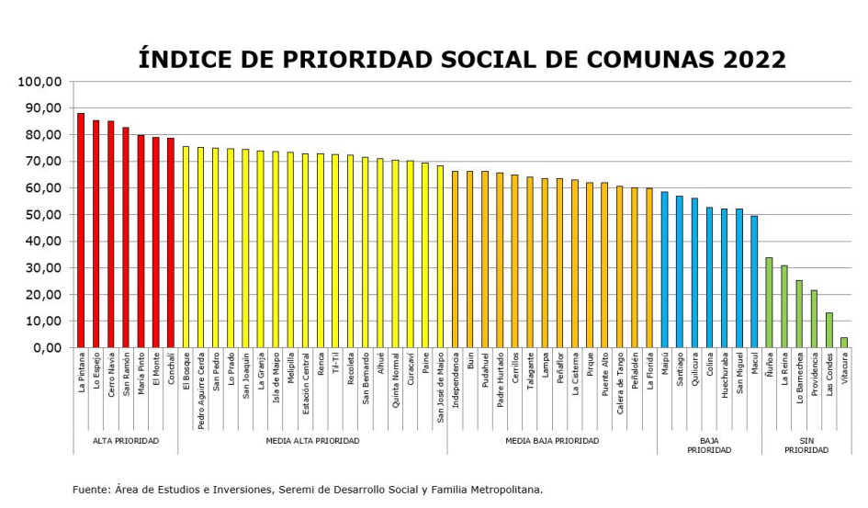

A la vez la desigualdad social y económica no solo se aprecia en el bolsillo de las familias chilenas, sino también en la calidad de infraestructuras, las cuales muchas veces están en condiciones precarias contando también las propias casas de los ciudadanos.

La conectividad entre sectores, pese a que la región metropolitana cuenta con una gran red de transporte público, muchos ciudadanos en su mayoría de comunas rurales día a día quedan desconectados de la ciudad y se les dificulta su transporte a los distintos lugares de trabajo, estudios etc., esto por la poca locomoción que hay en sus comunas que no da abasto para la cantidad de ciudadanos que necesitan utilizar el transporte, y también otro factor muy relevante es la calidad de servicios que se brindan en cada comunidad, el mejor ejemplo son los establecimientos de atención primaria de salud que se encuentran dentro de las comunas con menos recursos, a pesar de ser centros de salud primaria, estos están constantemente saturados por la falta de personal e insumos.

* ***Descripción institucional:***

Actualmente la región metropolitana se divide en un total de 6 provincias: la provincia de Chacabuco, Cordillera, Maipo, Talagante, Melipilla y por último Santiago, Estas provincias se dividen en 52 comunas las cuales 18 de estas son rurales.

Pese a que la región metropolitana sea la segunda región más pequeña del país y la principal región económica, política y cultural de Chile, según el último censo, esta representa a un 40,5 % (7.112.808) del total de la población a nivel país. (17.574.003), los cuales 3.462.267 son hombres, y 3.650.541 son mujeres.

Institucionalmente las regiones están divididas por gobiernos regionales los cuales fueron creados en 1993, a partir de la promulgación de la Ley Orgánica Constitucional 19.175 sobre Gobierno y Administración Regional.

Liderados por un intendente, gobernador y un consejo regional, la principal responsabilidad del gobierno regional es administrar, organizar y planificar diversos proyectos para lograr así un Justo y equitativo desarrollo en el territorio impulsando así a distintos aspectos tanto económicos, sociales y culturales.

Actualmente el gobernador de la Región Metropolitana es Claudio Orrego (partido demócrata cristiano), elegido electo en las elecciones de GORE en 2021.

1. **Factores relevantes:**

En esta sección analizaremos los distintos temas relevantes entre los chilenos, y en como los afectan día a día, queremos saber que esperan los ciudadanos de los representantes políticos, por qué los escogerían, y otras cosas.

* ***Inseguridad social:***

Pero ¿cuáles son los temas relevantes para la sociedad chilena? Hace algunos años atrás los temas más comentados por los chilenos eran tales como la educación, salud y pensiones, pero durante el último tiempo todas estas pasaron a ser desplazadas a segundo lugar, pasando así al primer puesto la inseguridad social, dado a la reciente crisis de seguridad que se vive en el país, reflejada en la encuesta realizada por la Encuesta Nacional Urbana de Seguridad ciudadana (ENUSC) la cual reveló que la percepción de inseguridad alcanzo a un 90,6%.

Día día los chilenos viven con el constante miedo e incertidumbre de perder sus espacios públicos y sus calles seguras, cada día los chilenos sienten miedo de salir de sus casas, lugares de estudios y trabajo, por el simple hecho de que estos ahora son espacios en los que habita fuertemente el crimen organizado.

Durante el último periodo se han visto en aumento diversos crímenes tales como secuestros, homicidios (aumentaron las denuncias en un 11% durante el año 2023), encerronas, y entre otros, los cuales en la comunidad resultan en un miedo gigantesco a no ser solo víctimas de robos si no a pasar a ser víctimas de homicidio por este mismo.

A esto se le añaden el constante bombardeo de noticias delictuales que abundan en los canales de televisión, redes sociales y otros, aumentando así la incertidumbre que habita entre todos los chilenos.

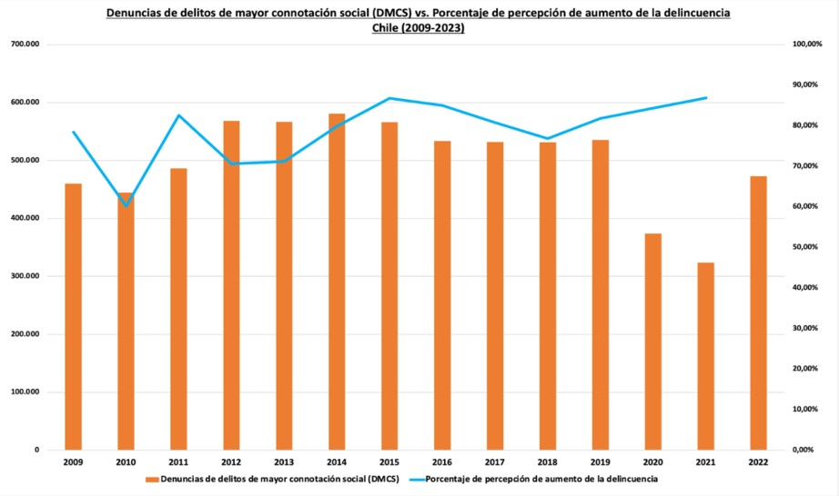

(Extraído desde: elregionalista).

* ***La migración y su percepción con la delincuencia*:**

Actualmente los chilenos tienen una sensación de desorden y descontrol debido a la masiva llegada de inmigrantes, esto lo relacionan estrechamente con el aumento de los delitos en nuestro país, tras la llegada de distintas bandas de crimen organizado y el exponencial aumento de delitos graves, a esto los chilenos añaden más problemáticas tales como la desconfianza y el colapso de distintos espacios y servicios públicos como la educación y salud.

A esto le podemos añadir las distintas diferencias culturales que provocan choques y desagrados frente a los inmigrantes.

Cabe destacar que estas sensaciones de desconfianza e inseguridad social son mayormente provocadas por extranjeros en estado de ilegalidad.

* ***¿Qué es lo más importante para los ciudadanos y votantes?***

Concluyendo que los ciudadanos en Chile están en una constante situación de inseguridad y segregación social en distintos ámbitos, esto desgraciadamente pone a los chilenos en un estado cada vez mayor de vulneración social.

Por esto los chilenos buscan y necesitan a un líder que los escuche y los tome en cuenta, necesitan a un representante que los identifique como personas, que puedan entender sus diferentes formas de vivir dentro de una comunidad y las distintas dificultades que estas puedan presentar.

Por último, la gran mayoría de chilenos pueden llegar a una misma opinión concisa, la de querer y necesitar a un líder firme, un líder fuerte y decidido que pueda llevar a cabo distintas decisiones firmes y efectivas para poder así radicar punto por punto los factores que ponen en situación de peligro y vulnerabilidad a los chilenos.

* ***¿pero todo esto puede ser un factor relevante para determinar el resultado de una elección o el triunfo de un sector político u otro?***

Los puntos decisivos para el triunfo de un sector político en una elección dependen netamente de 4 puntos específicos, los cuales son: La popularidad e imagen pública de los candidatos, propuestas políticas, el desarrollo económico y social de la región, la participación ciudadana, las alianzas y apoyo que brindan los distintos partidos políticos a los candidatos, y, por último, la situación país actual.

No podemos hablar de un predominio de derecha/ izquierda o de un partido político en la Región metropolitana, ya que esta está sumamente divida, por ejemplo, en la zona oriente de la región en la cual pertenecen comunas como Las Condes, Lo Barnechea, etc. Predominan los partidos políticos derecha, y en cambio en la zona poniente de la región suelen predominar partidos de centro izquierda.

Dejando esto de lado y retomando los distintos puntos decisivos podemos decir que el resultado de las elecciones depende netamente del contexto actual del país y de la imagen que nos proyectan los candidatos.

Entonces, ¿cuál sería el candidato ideal que se pueda llevar el próximo triunfo de las elecciones de gobernador regional? El candidato ideal para ser elegido electo en unas próximas elecciones sería un candidato decidido con conciencia social y justicia, que pueda escuchar las demandas de los ciudadanos y que a su vez pueda impulsar a la región metropolitana a un desarrollo tanto económico y social, sin dejar de lado que el candidato deberá de tener una buena imagen, demostrar una cercanía con los chilenos demostrando así que les importa, este no debería de estar envuelto en polémicas y conflictos tales como denuncias de corrupción y entre otras ya que esto le entregaría una imagen de desconfianza a los ciudadanos, y por ultimo un punto decisivo seria en la campaña política que quiera promover, las metas que quiera lograr dentro de la región y en como estas se podrán llevar a cabo, cabe destacar que una táctica política estratégica seria que los candidatos se enfocaran en solucionar los problemas que constantemente es una preocupación para los chilenos, en este caso el tema central a solucionar sería la inseguridad social.

1. **Análisis de liderazgo local y cualidades políticas:**

En octubre del presente año se realizarán las próximas elecciones de Gobernadores Regionales y nosotros queremos saber quiénes son los posibles candidatos que van por el triunfo de Gobernador Regional Metropolitano.

Actualmente el nombre que más suena en estas posibles candidaturas es el de Claudio Orrego, actual GORE metropolitano, que va por la reelección como independiente con el apoyo del partido Demócrata Cristiano, también otros nombres que suenan como posibles cartas del Partido comunista para desafiar a Claudio Orrego son el exministro Marcos Barraza, la expresidenta de la CUT Bárbara Figueroa, Claudina Núñez, exalcaldesa de Pedro Aguirre Cerda y actual consejera regional, estos tres últimos nombres solo son una presunta lista de candidatos ya que nada aún está confirmado, a diferencia de la candidatura de Claudio Orrego quien el mismo ha manifestado su candidatura a la reelección e incluso distintas figuras políticas han reconocido la buena gestión que ha tenido el gobernador en la región metropolitana por lo cual apoyan su candidatura y reelección.

* ***¿quiénes son los principales candidatos a ser gobernador Metropolitano?***

Claudio Orrego, nacido el 20 de diciembre de 1966, Abogado y Licenciado en Ciencias Jurídicas, e hijo del destacado dirigente y parlamentario demócrata cristiano, Claudio Orrego Vicuña, de quien heredó una gran vocación social y de servicio público.

Claudio Orrego ha tenido múltiples pasos por el mundo político, el primero de ellos fue haber salido electo a ***alcalde en la comuna de Peñalolén*** en el periodo de 2004-2008.

Los principales logros en su gestión de su periodo de alcalde fueron que creó el Centro Municipal de Emprendimiento Yunus para apoyar a los microempresarios y desempleados de la comuna., formó la Corporación del Deporte que impulsó la participación de la comunidad en tener una vida más sana, gestionó inversiones en infraestructura escolar y capacitación docente, y uno de los puntos más importantes para

su comunidad fue que Orrego instauro instancias de cercanía con sus vecinos llamada “alcalde en tu barrio” facilitando así la participación ciudadana de sus vecinos en todas las áreas del municipio.

***Intendente de Santiago*** (2014-2018) Durante su gestión como intendente, Orrego recorrió las 52 comunas de la Región Metropolitana y organizó en ellas distintos Cabildos ciudadanos para tratar diversas problemáticas de la región y, otros temas específicos, para resolver problemas de seguridad dentro de las comunas. (“presidente – Consejo Regional Metropolitano”)

Como Intendente le asignó gran relevancia a recorrer el territorio de la región para poder así entender mejor las demandas y dificultades de los ciudadanos, y para lograr esto de mejor manera, se reunía frecuentemente con los vecinos, agrupaciones comunales, etc., dándole así un gran valor a sus propuestas y mirada de la comunidad.

“Claudio Orrego fue uno de los grandes defensores e impulsores del inicio al proceso de descentralización en las regiones, a través de la creación del cargo de gobernador regional electo por sufragio popular. (“Conozca al Gobernador Regional - Gobierno Regional ... - Santiago”) “

***Su paso como gobernador metropolitano*** actualmente Claudio Orrego sigue cumpliendo su labor como gobernador implementando planes de organización llamado “Santiago 2050: Visión de Región” el cual se centra en un plan que visualiza a la región metropolitana dentro de 30 años más, y algo sumamente importante es el eje de este plan de organización el cual su objetivo es lograr una región más sustentable, equitativa, segura, y con integración social.

La participación ciudadana será la estrategia fundamental para lograr canalizar las distintas demandas y propuestas de los ciudadanos en la región así poder llegar al objetivo del plan “Santiago: Visión 2050”

* ***¿Quién es el candidato con mayor probabilidad de ganar? ¿Cuáles son sus fortalezas y debilidades? ¿Cómo le afectarían los factores mencionados en la sección 3?***

Con toda la información recopilada, Claudio Orrego sería el posible ganador de la elección de gobernadores regionales de octubre de este año, lo podemos asociar a que es un candidato con conciencia social, donde su carrera política siempre ha priorizado la opinión y pensamientos de los ciudadanos, ya que bajo su filosofía para lograr los objetivos hacia una gestión eficaz se necesitan las múltiples demandas y propuestas de los ciudadanos. Y como anteriormente comentábamos esto es algo que constantemente los chilenos pedían de un representante ideal, ya que estaban cansados de autoridades que no los representara.

Entonces podemos decir que sus principales fortalezas son la cercanía que día a día mantiene con los ciudadanos independientemente de su origen o situación socioeconómica y esto en los chilenos provoca una sensación de mayor confianza, se sienten escuchados y representados.

Los factores ya mencionados en el punto tres no presentarían un mayor riesgo a su candidatura, al contrario, gracias a estos factores Orrego les puede sacar un mayor partido para potencializar su futura campaña, siendo así su eje principal implementar distintas medidas para erradicar de forma eficaz punto por punto los temas que llenan de incertidumbre a los chilenos

Hoy en día Claudio Orrego tiene todo para ser reelegido como gobernador metropolitano, ya que no presenta una competencia fuerte que pueda desafiar los resultados del proceso electoral, claro esto en cualquier minuto puede cambiar, pero es muy poco probable, también cuenta con el apoyo, cercanía y confianza de los ciudadanos, la cual la lleva construyendo durante toda su carrera política, y por último otro factor muy importante son las ideales progresistas, las ideas de construir una región más justa, segura, equitativa, y con conciencia social y de medio ambiente.

**5. Registro de hechos relevantes:**

* ***Principales hechos políticos, económicos y sociales de la región metropolitana y de Claudio Orrego según los medios de comunicación nacionales y locales:***

Todos los días, los ciudadanos chilenos están sumergidos en un flujo de información que aborda los acontecimientos recientes en la región metropolitana y más allá. Este bombardeo informativo abarca una amplia gama de temas, pero al profundizar en su análisis, es evidente que la seguridad se rige como uno de los principales puntos de interés y preocupación.

Los medios de comunicación locales y nacionales juegan un papel crucial al informar sobre la crisis de seguridad que atraviesa el país. Desde casos alarmantes de violencia callejera hasta robos violentos y la penetración del crimen organizado en diversas áreas, estas noticias no solo informan, sino que también generan un estado generalizado de inquietud, miedo y desesperanza entre la población chilena.

Además de las preocupaciones relacionadas con la seguridad, los medios también han puesto sobre la mesa una serie de acontecimientos políticos de gran relevancia. Entre ellos, destacan la candidatura a la reelección de concejeros regionales como Claudio Orrego, cuya continuidad en el cargo despierta un intenso debate. Asimismo, se ha suscitado un considerable interés en torno a la posible postulación de Evelyn Matthei para la próxima elección presidencial, lo que añade un elemento de expectativa política al panorama nacional. La reciente renuncia del director de la Policía de Investigaciones (PDI) debido al "caso audios" ha generado una onda de choque en el ámbito gubernamental, mientras que las noticias sobre el presidente Gabriel Boric continúan acaparando titulares y análisis

Con el objetivo de ofrecer una visión más completa y contextualizada de la situación actual, esta sección se propone presentar una tabla que abarque una amplia variedad de noticias, tanto en el ámbito social, político y económico. Esta herramienta permitirá a los lectores profundizar en los temas abordados y comprender mejor el entorno en el que se desarrollan los eventos mencionados.

|  |  |  |
| --- | --- | --- |
| *Fecha:* | *Tipo:* | *Noticia:* |
| 06/04/2024 | Político | Claudio Orrego confirma su Re-postulación a la gobernación de la RM. |
| 06/04/2024 | social | PDI realiza múltiples operativos en la RM: fiscal Valencia encabezó diligencias en toma de Cerrillos |
| 22/11/2024 | Social | El gobernador Claudio Orrego explicó los ejes para “recuperar la cuidad para las personas en la RM. |
| 06/04/2024 | Político | Evelyn Matthei inicia la carrera por La Moneda 2025: anuncia que no repostulará como alcaldesa de Providencia. |
| 01/04/2024 | Social | Gobernador Claudio Orrego y alcaldesa de colina inauguran nuevo centro de salud familiar. |
| 06/04/2024 | Social | En busca de la banda dominicana “Los Trinitarios”: confirman mega operativo policial en 15 comunas de la RM. |
| 09/03/2024 | Político | Nicolás Preuss (DC) baja su candidatura a gobernador por la RM tras apoyos de alcaldes de la falange a Claudio Orrego. |
| 30/03/2024 | Económico | Ventas del comercio minorista de la RM crecieron 6,7% los dos primeros meses del año. |
| 06/04/2024 | Político | El nuevo cruce entre el gobernador Claudio Orrego y el exalcalde Rodrigo Delgado por los “guetos verticales” de Estación Central. |
| 07/03/2024 | Económico | Los gastos comunes en la RM subieron: en promedio cuestan más de $110 mil mensual. |
| 31/03/2024 | Social | Gobernador Orrego inspecciona el reinicio de los trabajos de cuartel de la PDI en San Ramon. |

” INTERNATIONAL REPORT: SIEMPRE TU MEJOR OPCION”

Misión de nuestra empresa:

En nuestra empresa, nos comprometemos a proporcionar análisis precisos y detallados para predecir resultados electorales, contribuyendo así a fortalecer y promover la democracia en todo el mundo. Utilizando tecnologías de vanguardia y un enfoque multidisciplinario, buscamos entender las complejas dinámicas políticas y sociales que influyen en los procesos electorales. Nuestra misión es brindar a nuestros clientes información confiable y oportuna que les permita tomar decisiones informadas y estratégicas en el ámbito político. Trabajamos con integridad, ética y transparencia para garantizar la objetividad y la imparcialidad en nuestros análisis. Creemos en la importancia de la participación ciudadana y en el poder de la información para fortalecer las instituciones democráticas. Nuestro objetivo es ser líderes en el campo de los análisis electorales, contribuyendo al avance de la democracia y al bienestar de las sociedades en todo el mundo.

**Contáctanos en:**

Direccion oficina central:Av. Las condes 5044, santiago de Chile.

Call Center: +022 3668 5052.

Correo: internationalrport.cl

“Analizando elecciones, prediciendo nuestro futuro democrático”